SEMINARSKI RAD

Mrežni protokoli za multimedijske usluge

www.maturski.org

SADRŽAJ
- UVOD 2
- CILJEVI I IZAZOVI MULTIMEDIJSKIH MREŽNIH USLUGA 3

- Stvarno-vremenski izazov 3
- Multimedija preko Interneta 4

- QOS 5
- INTERNET 6

- Osnovni pojmovi 6
- TCP/IP složaj 7
- UDP 9
5. RSVP 10
- Uvod 10
- Razvoj 10
- Način rada RSVP-a 10
- Svojstva RSVP-a 13
- RSVP sučelje 14
6. RTP 15
- Uvod 15
- Razvoj 15
- Način rada RTP-a 15
- RTP zaglavlje 17
- Višekorisnički pristup 1 8
- Svojstva RTP-a 20
7. RTCP 21
- Uvod 21
- Način rada 21
8. RTSP 23
- Uvod 23
- Razvoj 23
- Način rada RTSP-a 23
- Svojstva RTSP-a 25
9. ZAKLJUČAK 26
PREGLED SKRAĆENICA 27
LITERATURA 28
1. UVOD

Računalne mreže su stvorene s ciljem spajanja računala na različitim lokacijama, tako da ona mogu razmjenjivati i dijeliti podatke (komunicirati). U početcima je većina podataka koji su se prenosili takvim mrežama bila u tekstualnom obliku. Danas, s naglim porastom multimedijskih i mrežnih tehnologija, multimedija je postala nezaobilazna pojava na Internetu. Na tržištu su se pojavili multimedijski mrežni proizvodi kao Internet telefonija, Internet televizija, video konferencije i dr. U budućnosti, ljudi će sve više htjeti koristiti usluge kao što su učenje na daljinu (Distance Learning), razne distribuirane simulacije i radne grupe koje neće tražiti da članovi jednog tima budu u istoj zgradi, pa čak ni u istoj državi. Ekonomske prednosti takvog rada su očigledne.

Multimedijske mrežne usluge moraju izgraditi hardversku i softversku infrastrukturu i razne alate koji će podržavati prijenos multimedijskih usluga računalnim mrežama i omogućiti korisnicima kvalitetnu komunikaciju. Multimedijske mrežne usluge će uvelike unaprijediti uporabu računala kao komunikacijskog alata. Vjeruje se da će jednog dana multimedijske mreže zamijeniti telefone, televizore i druge izume koji su jednom davno drastično promijenili naše živote.
2. Ciljevi i izazovi multimedijskih mrežnih usluga

2.1. Stvarno-vremenski izazov

Slanje multimedijskih podataka i usluga računalnim mrežama nije nimalo lak zadatak. Za početak postoje barem tri poteškoće.

Prvo, u usporedbi s tradicionalnim tekstualnim aplikacijama, multimedijske aplikacije obično zahtjevaju puno veću širinu pojasa. Tipičan QuickTime filmski isječak u trajanju od 25 sekundi i formata 320x240 elemenata slike zauzima i do 2,3 MB što je otprilike ekvivalent 1000 ekrana tekstualnih podataka. To je bilo nezamislivo u vrijeme dok su se mrežama prenosili samo tekstualni podaci.

Drugo, većina multimedijskih aplikacija zahtjeva prijenos podataka u realnom vremenu. Audio i video podaci moraju se reproducirati kontinuirano, točno onom brzinom kojom su bili uzorkovani. Ako podaci ne stignu na vrijeme, reprodukcija će stati i ljudsko uho ili oko će primijetiti pogrešku. U Internet telefoniji, ljudsko uho neće osjetiti kašnjenja manja od 250 ms. Ako kašnjenje prijeđe 250 ms glas će zvučati kao da je prespojen preko udaljenog satelita i korisnik će se žaliti na kvalitetu ostvarenog poziva. Osim kašnjenja, mrežna zagušenja imaju još veći učinak na prijenos podataka u stvarnom vremenu. Kod prijenosa podataka koji ne moraju stizati u stvarnom vremenu na odredište, zagušenje mreže će imati za posljedicu jedino to da će podacima trebati više vremena da stignu na odredište ali korisnik neće primijetiti nikakve pogreške prilikom reprodukcije. S druge strane, podaci koji moraju stići u stvarnom vremenu biti će izbačeni ako ne stignu na vrijeme a njihova eventualna retransmisija će samo još više pogoršati situaciju i napraviti zastoj u mreži.

Treće, prijenos multimedijskih podataka je najčešće usnopljen. Kod većine multimedijskih aplikacija prijamna strana ima ograni čenu veli činu spremnika (buffer). Ako se ništa ne poduzme da se "izgladi" usnopljenost podataka može se desiti ili preljev (overflow) ili da stigne premalo podataka (underflow) u prijamni spremnik. Računalo koje prima takve podatke neće ih znati prikladno obraditi. Kada podaci stižu prebrzo spremnik će se "preliti" i neki paketi će biti izgubljeni što će u konačnici rezultirati lošijom kvalitetom reproduciranog materijala. Kada podaci stižu presporo, računalo neće imati dovoljno podataka za obradu u spremniku, što također ruši kvalitetu.

U svakodnevnom životu, usnopljeni prijenos i stvarno-vremenski prijenos multimedijskih sadržaja istovremeno dijele tisuće ili milijuni korisnika koji imaju ograničenu širinu frekvencijskog pojasa, nepredvidivo kašnjenje i dostupnost. Kako riješiti ove probleme danas je glavni izazov s kojim se multimedijski mrežni promet mora suočiti.

Mogućnost rješenja ovih problema dolazi iz postojeće softverske mrežne arhitekture i brzonapredujućih hardverskih rješenja. Osnovni dijelovi Interneta, TCP/IP (Transmission Control Protocol / Internet Protocol) i UDP/IP (User Datagram Protocol / Internet Protocol), osiguravaju mnoštvo mogućnosti koje multimedijske aplikacije mogu iskoristiti.
Dakle, projektiranje stvarno-vremenskih mrežnih protokola za multimedijske usluge postaje glavna zadaća inženjera i stručnjaka diljem svijeta, prije no što započne pravo multimedijsko doba.

2.2. Multimedija preko Interneta

Postoje i drugi načini prijenosa multimedijskih podataka kao što su rezervirani linkovi, kabeli i ATM. Međutim, unatoč tome prijenos preko Interneta je izuzetno privlačno rješenje. Rezervirani linkovi i kabeli nisu praktični jer zahtjevaju posebne instalacije i adekvatnu novu programsku podršku. Bez postojećih tehnologija kao što su lokalne mreže (LAN, Local Area Network) i WAN (Wide Area Network) razvoj nove programske podrške postaje jako skup. ATM se smatrao najboljim rješenjem za multimediju jer podržava vrlo širok frekvencijski pojas, konekcijski je orijentiran i podržava različite razine kvalitete usluge (Quality Of Service - QoS) za razne primjene. Ali trenutno vrlo malo korisnika ima ATM mrežu u svojim ustanovama, a još manje ih ima ATM do svojeg računala u tim ustanovama.

S druge strane, Internet se eksponencijalno širi. Dobro razvijene LAN i WAN tehnologije temeljene na IP protokolu povezuju sve veće i veće mreže po cijelom svijetu i uključuju ih u Internet. U stvari, Internet je postao platforma za većinu mrežnih aktivnosti. Ovo je osnovni razlog za daljnje razvijanje multimedijskih internetskih protokola. Druga prednost prijenosa multimedije preko IP-a je da korisnici mogu imati integrirane podatkovne i multimedijske usluge u jednoj mreži bez dodatnih ulaganja u novu mrežu i sučelja između različitih mreža.

Internet svojom arhitekturom nije naročito pogodan za prijenos stvarno-vremenskih multimedijskih podataka. Budu ći da multimediju karakteriziraju velika količina podataka i vrlo gust promet kroz mrežu, hardver mora osigurati dovoljnu širinu frekvencijskog pojasa. Multimedijske usluge su obično predviđene za višeodredišno slanje (multicast), tj. za slanje istog multimedijskog sadržaja grupi primatelja u isto vrijeme, pa protokoli dizajnirani za multimedijske usluge moraju to uzeti u obzir zbog smanjenja prometa. Također je potrebno obaviti rezervaciju resursa da bi se stvorio dovoljno širok kanal za stvarnovremensku aplikaciju. Treba paziti i na to da je Internet paketska mreža i da paketi nezavisno putuju do odredišta. Budući da paketi moraju doći na odredište u točno određenom vremenskom slijedu, potrebni su novi prijenosni protokoli koji će i o tome brinuti, kako bi se audio i video podaci nesmetano reproducirali i bili prikladno sinkronizirani.

Rješenje za prijenos multimedije preko IP-a je u tome da se klasificira sav promet, da se odrede prioriteti za različite aplikacije te da se onda rezerviraju resursi. Radna grupa za integrirane usluge IETF (Internet Engineering Task Force) razvila je poboljšani internetski model koji su nazvali Integrated Services za stvarno-vremenske aplikacije (pogledati RFC 1633). Resource ReSerVation Protokol (RSVP), zajedno sa Real-time Transport Protokolom (RTP), Real-time Control Protokolom (RTCP) i Real-time Streaming Protokolom (RTSP) osiguravaju temelje za stvarno-vremenske usluge. Oni omogućavaju aplikacijama da konfiguriraju i upravljaju istom infrastrukturom za multimedijske i tradicionalne usluge i da si same odrede vrstu i kvalitetu usluge koja im je potrebna.
3. QoS

Postoji mnogo definicija kvalitete usluge (QoS, Quality of Service). Npr. ITU-T E.800 definira kvalitetu usluge kao "ukupni učinak djelovanja usluga koje određuju razinu zadovoljstva korisnika usluga'.

Visoka kvaliteta usluge je kategorija koja bitno ovisi o očekivanjima korisnika. Npr. u fiksnoj telefoniji korisnik očekuje stalnu raspoloživost sustava. Nadalje, kad se poziv jednom prihvati, korisnik očekuje da neće biti neočekivano prekinut i da će kvaliteta biti stalna. U mobilnoj se telefonskoj mreži korisnici lakše mire s činjenicom da ne mogu uvijek ostvariti poziv, da se on nekada prekine i da kvaliteta veze varira.

U Internetu je standardni model usluge tzv. "best-effort" model: mreža će pokušati zadovoljiti korisnikove zahtjeve, ali bez ikakvih garancija da će tražena kvaliteta zaista biti pružena. U većini primjera zastupa se elastičan pristup kvaliteti usluge, tj. prilagođavanje promjenama u propusnosti i kašnjenju, dok se niti u slučaju mrežnog zagušenja usluga ne odbija, već svi korisnici osjećaju pogoršanje kvalitete.

Iako su korisnici Interneta navikli na čekanje i prolazne probleme s kašnjenjem i propusnošću, kod npr. pregledavanja web stranica, za multimedijske primjene (prijenos govora ili videa), kao i stvarnovremenske primjene, takav model nije prihvatljiv.

QoS se može promatrati na tri razine:

■ Aplikacija

Kvaliteta na razini aplikacije. Korisnik je čovjek. Odnosi se uglavnom na kvalitativne parametre kao što su percepcijska kvaliteta pojedinog medija, odnos među pojedinim medijima, kvaliteta međusobne usklađenosti.

■ Sustav

Kvaliteta na razini sustava. Korisnik je aplikacija. To su kvantitativni parametri (propusnost, vrijeme odziva, sustav posluživanja i raspoređivanja).

■ Mreža

Kvaliteta na razini mreže. Korisnik je sustav. Izražava se preko mjerljivih, kvantitativnih i kvalitativnih parametara kvalitete usluge. To su propusnost, kašnjenje, kolebanje kašnjenja, gubici, raspoloživost i blokiranje.

Uloga kvalitete usluge je rezervacija i dodjela resursa od izvora do odredišta za vrijeme multimedijske sjednice, održavanje resursa prema specifikaciji zatražene kvalitete usluge i prilagodba promjenama koje nastaju tijekom poziva.
4. Internet

4.1. Osnovni pojmovi

Internet je najopćenitije govoreći mreža dviju ili više mreža. Kao globalni informacijski sustav logički je povezan jedinstvenim adresnim prostorom temeljenim na IP-u (Internet Protocol). Komunikacija se temelji na TCP/IP obitelji protokola i IP-kompatibilnim protokolima, te njihovim proširenjima i sljedbenicima. Usluge viših slojeva temelje se na infrastrukturi i komunikaciji navedenih sustava. Internet je datagramska mreža, odnosno radi na principu komutacije paketa.

Mreža je skup računala (PC, radne stanice), uređaja, komunikacijskih medija i mrežnog softvera koji implementiraju neki komunikacijski protokol. Mreže mogu biti povezane komutacijskim uređajima - obnavljačima (repeater), mostovima (bridge), usmjeriteljima (router) i spojnim pristupima (gateway).

Protokol je skup pravila koja propisuju način na koji se podaci prenose preko komunikacijskog medija. Npr. protokol može odrediti redoslijed razmjene podataka između dviju strana. U stvari, razmjena podataka između dvije strane može se jedino obaviti ako oba računala koriste isti protokol.
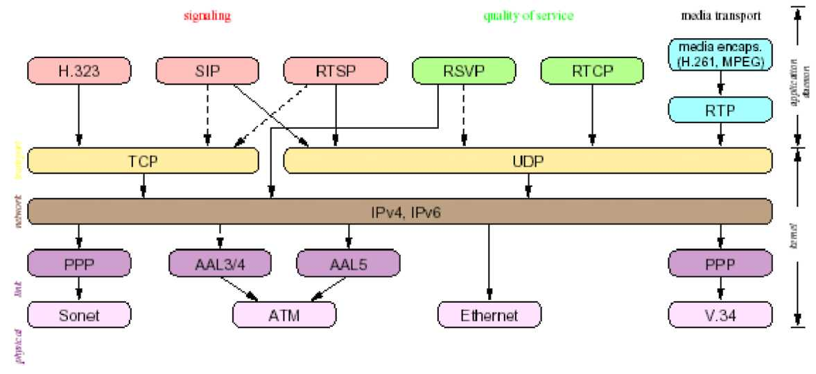

Slika 1. Internetski protokolni složaj

Svojstvo Interneta da posjeduje veliki broj različitih protokola, od kojih svaki obavlja neku drugu funkciju, omogućava mu modularnost, fleksibilnost, jednostavnost i proširivost. Mrežni poslužitelji koji pružaju neku određenu uslugu trebaju samo implementirati taj konkretni protokol ne brinući se da njihova usluga neće raditi. Nadalje, određene komponente protokola mogu se koristiti u drugim aplikacijama, pa se ne mora ponovno izmišljati neke specifične funkcije.
Svaki sloj u protokolnom složaju izgrađuje se na sloju koji je direktno ispod njega. Svaki sloj protokolnog složaja dodaje paketu koji se prenosi zaglavlje karakteristično za taj sloj. Npr. na mrežnom sloju se upisuju izvorišna i odredišna adresa i dr.

4.2. TCP/IP složaj

Slika 2. opisuje dio TCP/IP složaja koji koriste svi sustavi spojeni na Internet:
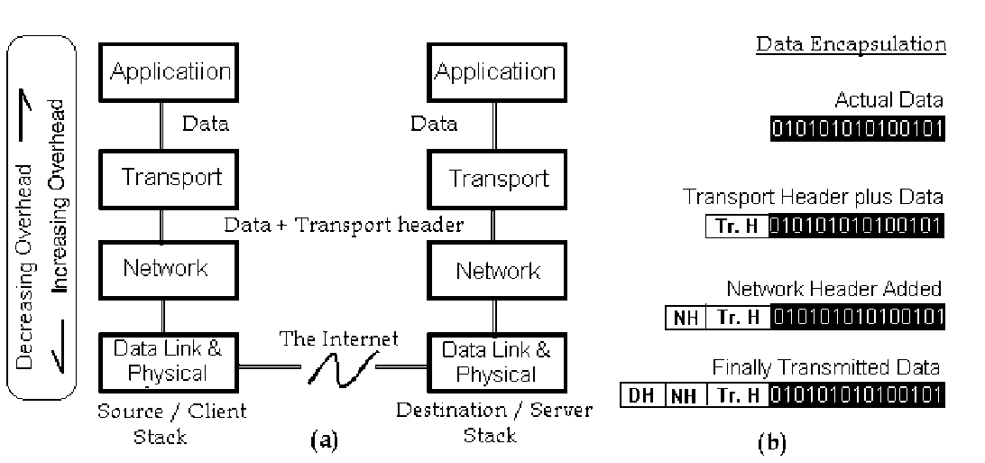
Slika 2. Tok podataka kroz TCP/IP složaj

Na dnu su podatkovni linkovi i fizički slojevi. Fizički sloj radi s naponima, a sloj podatkovih veza pruža razne korisne usluge kao uokvirivanje, otkrivanje pogrešaka, ispravljanje pogrešaka i kontrolu toka podataka. Zajedno, oni su odgovorni za prijenos sirovih bitova preko fizičkog linka. Važno svojstvo internetskog složaja je da nema nikakvih ograničenja glede fizičkog medija kojim se prenose podaci.

TCP/IP aplikacije koriste 4 sloja:
- aplikacijaski protokol (kao npr. mail);
- protokol (kao što je npr. TCP) koji pruža usluge mnogim aplikacijama;
- IP koji isporučuje datagrame na njihovo odredište;
- protokole koji su potrebni za upravljanje fizičkim medijem (Ethernet, PPP - Point to Point Protocol).

TCP (Transmission Control Protokol) razbija poruke u datagrame, ponovno ih spaja na prijamnom kraju, vraća sve što se izgubi i sve ih ponovno slaže ispravnim redoslijedom. TCP je konekcijski orijentiran protokol i osigurava pouzdan prijenos podataka s kraja na kraj. Koristi dvosmjerni tok podataka. Pouzdan prijenos znači da niti jedan paket neće biti izgubljen. To znači da klijent mora poslati potvrdu primitka svakog paketa i mora čekati eventualno izgubljene pakete. Ako TCP ne dobije potvrdu primitka, dolazi do retransmisije. TCP stavlja svoje zaglavlje na početak svakog datagrama. To zaglavlje sadrži barem 20 bajta (bajt - 8 bitni dio informacije) od kojih su najvažniji broj porta (port - adresa transportnog sloja) i numeracija paketa. Osim njih u zaglavlje se još dodaje i zaštitna suma i drugi podaci. TCP je standardiziran u RFC 793.

0 12 3
0 1 2 3 4 5 6 7 8 9 0 1 2 3 4 5 6 7 8 9 0 1 2 3 4 5 6 7 8 9 0 1
+-+-+-+-+-+-+-+-+-+-+-+-+-+-+-+-+-+-+-+-+-+-+-+-+-+-+-+-+-+-+-+-+
| Source Port | Destination Port |
+-+-+-+-+-+-+-+-+-+-+-+-+-+-+-+-+-+-+-+-+-+-+-+-+-+-+-+-+-+-+-+-+
| Sequence Number |
+-+-+-+-+-+-+-+-+-+-+-+-+-+-+-+-+-+-+-+-+-+-+-+-+-+-+-+-+-+-+-+-+
| Acknowledgment Number |
+-+-+-+-+-+-+-+-+-+-+-+-+-+-+-+-+-+-+-+-+-+-+-+-+-+-+-+-+-+-+-+-+
| Data | |U|A|P|R|S|F| |
| Offset | Reserved |R|C|S|S|Y|I| Window |
| | |G|K|H|T|N|N| |
+-+-+-+-+-+-+-+-+-+-+-+-+-+-+-+-+-+-+-+-+-+-+-+-+-+-+-+-+-+-+-+-+
| Checksum | Urgent Pointer |
+-+-+-+-+-+-+-+-+-+-+-+-+-+-+-+-+-+-+-+-+-+-+-+-+-+-+-+-+-+-+-+-+
| Options | Padding |
+-+-+-+-+-+-+-+-+-+-+-+-+-+-+-+-+-+-+-+-+-+-+-+-+-+-+-+-+-+-+-+-+
| data |
+-+-+-+-+-+-+-+-+-+-+-+-+-+-+-+-+-+-+-+-+-+-+-+-+-+-+-+-+-+-+-+-+

Slika 3. TCP zaglavlje

IP (Internet protokol) omogućava prijenos podataka i to je datagramska usluga. Datagram je skup podataka koji se šalju u jednoj poruci. IP je odgovoran za usmjeravanje individualnih datagrama. TCP isporučuje IP-u datagrame. Naravno mora mu reći Internet adresu odredišnog računala i taj podatak je sve što zanima IP. Zadatak IP-a je samo da nađe rutu do odredišta i isporuči datagram. Da bi se omogućilo spojnim pristupima i ostalim sustavima da proslijeđuju datagram, IP dodaje svoje zaglavlje.

0 12 3
0 1 2 3 4 5 6 7 8 9 0 1 2 3 4 5 6 7 8 9 0 1 2 3 4 5 6 7 8 9 0 1
+-+-+-+-+-+-+-+-+-+-+-+-+-+-+-+-+-+-+-+-+-+-+-+-+-+-+-+-+-+-+-+-+
|Version| IHL |Type of Service| Total Length |
+-+-+-+-+-+-+-+-+-+-+-+-+-+-+-+-+-+-+-+-+-+-+-+-+-+-+-+-+-+-+-+-+
| Identification |Flags| Fragment Offset |
+-+-+-+-+-+-+-+-+-+-+-+-+-+-+-+-+-+-+-+-+-+-+-+-+-+-+-+-+-+-+-+-+
| Time to Live | Protocol | Header Checksum |
+-+-+-+-+-+-+-+-+-+-+-+-+-+-+-+-+-+-+-+-+-+-+-+-+-+-+-+-+-+-+-+-+
| Source Address |
+-+-+-+-+-+-+-+-+-+-+-+-+-+-+-+-+-+-+-+-+-+-+-+-+-+-+-+-+-+-+-+-+
| Destination Address |
+-+-+-+-+-+-+-+-+-+-+-+-+-+-+-+-+-+-+-+-+-+-+-+-+-+-+-+-+-+-+-+-+
| Options | Padding |
+-+-+-+-+-+-+-+-+-+-+-+-+-+-+-+-+-+-+-+-+-+-+-+-+-+-+-+-+-+-+-+-+

Slika 4. IP zaglavlje
U zaglavlje zapisuje izvorišnu i odredišnu adresu, broj protokola i zaštitnu sumu. Izvorišna adresa je adresa Vašeg računala, a odredišna je adresa nekog drugog računala. Broj protokola govori IP-u na prijamnoj strani da proslijedi datagram TCP-u (a ne nekom drugom protokolu kao što je npr. UDP). Zaštitna suma omogućava IP-u na prijamnoj strani da utvrdi da li se zaglavlje oštetilo u prijenosu (ova zaštitna suma razlikuje se od one koju dodaje TCP).

IP, dakle, pruža bezkonekcijsku i nepouzdanu uslugu isporuke. Osim toga u zaglavlju IP-a postoji još jedna informacija koja je jako važna. Time to Live je broj koji se smanjuje svaki put kada datagram prođe kroz neki sustav i kad on postane jednak nuli datagram se odbacuje. To se koristi ako se u mreži dogodi neka petlja, da ne bi došlo do zagušenja. IP je standardiziran u RFC 791.

4.3. UDP

Potreba stvaranja UDP-a (User Datagram Protocol) isprva je nastala zbog toga što je bilo nepraktično koristiti TCP za neke vrlo kratke poruke koje stanu u jedan datagram. Za takve poruke je TCP prekompleksan. Takve poruke su npr. upiti koje šalje korisnik kada se pokušava spojiti na neki drugi sustav. Korisnik upisuje ime drugog sustava i šalje upit nekom sustavu koji ima bazu podataka imena i pretvara to ime u Internet adresu (broj) koju onda vraća korisniku. Obje te poruke su jako kratke i korisniku nije bitna sigurnost isporuke jer ako odgovor ne dođe kroz par sekundi korisnik može ponovno poslati upit.

UDP je dizajniran za aplikacije kod kojih se ne mora spajati nizove datagrama. Uvodi se u sustav slično kao TCP. Postoji UDP zaglavlje, mreža stavlja UDP zaglavlje ispred podataka, baš kao što to radi i TCP. Onda UDP šalje podatke IP-u koji dodaje svoje zaglavlje u koje upisuje UDP-ov broj protokola umjesto TCP-ovog.

0 7 8 15 16 23 24 31
| Source | Destination |
| Port | Port |
| |
| Length | Checksum |
|
| data octets ...
+ _ _ _

Slika 5. UDP zaglavlje

Ipak, UDP ne obalja tako puno kao TCP. Ne dijeli podatke u datagrame i ne prati što je sve poslao da bi eventualno mogao nešto ponovno poslati ako je potrebno. UDP daje samo brojeve portova tako da ga može koristiti nekoliko programa odjednom. UDP zaglavlje je znatno kraće od TCP-ovog, ne sadržava broj niza i zaštitna suma nije obvezatna. Ako se paket odbaci ne javlja se poruka o greški. O pouzdanosti prijenosa brine se sama aplikacija.
5. RSVP

5.1. Uvod

RSVP (Resource ReSerVation Protocol) je mrežni protokol koji omogućava prijamnoj strani da zatraži određenu kvalitetu usluge s kraja na kraj za njegov tok podataka. Stvarno-vremenske aplikacije koriste RSVP za rezervaciju neophodnih resursa kod mrežnih usmjeritelja duž prijenosne rute tako da bi tražena širina frekvencijskog pojasa bila stvarno raspoloživa jednom kad prijenos krene. RSVP je glavna komponenta budućeg Interneta sa integriranim uslugama.

5.2. Razvoj

RSVP su razvili Xerox Corp.'s Palo Alto Research Center (PARC), MIT i Information Sciences Institute of University of California (ISI). RSVP specifikacija je predana Internet Engineering Steering Group (IESG) na razmatranje 1994.g., a 1997.g. RSVP Version 1 Functional Specification i mnogi drugi prijedlozi bili su odobreni kao standardi:
- RFC 2205, Resource ReSerVation Protocol (RSVP) -- Version 1 Functional Specification
- RFC 2206, RSVP Management Information Base using SMIv2 (RFC 2206)
- RFC 2207, RSVP Extensions for IPSEC Data Flows
- RFC 2208, RSVP Version 1 Applicability Statement Some Guidelines on Deployment
- RFC 2209, RSVP Version 1 Message Processing Rules

RSVP radna grupa IETF-a danas razvija i druge protokole za uporabu s RSVP-om.

5.3. Način rada RSVP-a

Kada aplikacija koja prima tok podataka zatraži specifičnu kvalitetu usluge (QoS) za svoj tok podataka, ona svoj zahtjev dostavlja usmjeriteljima, preko kojih će ići podaci, pomoću RSVP-a. RSVP je odgovoran za "pregovaranje" oko parametara veze s tim usmjeriteljima. Jednom kada je rezervacija ostvarena, RSVP nadgleda usmjeritelje i prijamno računalo i održava kvalitetu veze koje je zatražena.

Svaki čvor koji ima mogućnost rezervacije resursa ima nekoliko lokalnih procedura za podešavanje i nametanje rezervacije. Policy control određuje ima li korisnik administrativnu dozvolu za ostvarivanje rezervacije. U budućnosti će se tu implementirati i provjera dozvole pristupa i naplata rezervacije. Admission control prati resurse sustava i određuje ima li čvor uvjete za ostvarivanje tražene kvalitete usluge (QoS).
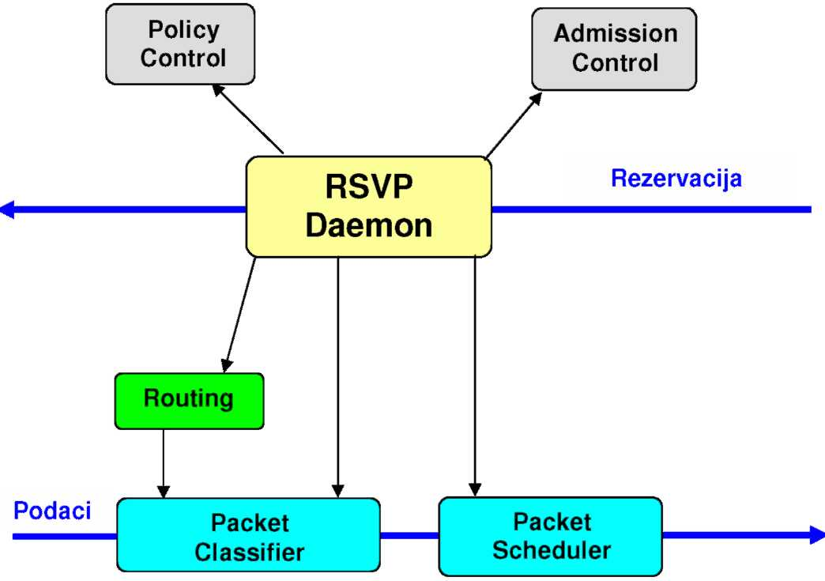
RSVP daemon surađuje s obje gore navedene procedure. Ako bilo koji od zahtjeva nije ostvaren, RSVP javlja pogrešku aplikaciji koja je zatražila vezu. Ako su oba zahtjeva zadovoljena RSVP daemon podešava packet scheduler i packet classifier kako bi se ostvarila tražena kvaliteta usluge. Packet classifier određuje klasu kvalitete usluge za svaki paket, a packet scheduler slaže prijenos paketa kako bi se ostvarila dogovorena kvaliteta usluge za svaki tok podataka. RSVP daemon također komunicira s usmjeriteljem kako bi odredio put kojim će poslati daljnje zahtjeve za rezervaciju. Ovaj rezervacijski postupak se ponavlja u smjeru suprotnom od onog kojim će teći podaci sve dok se rezervacija ne sjedini s nekom drugom rezervacijom za isti izvor toka podataka.
Slika 6. Rezervacija na čvoru

Rezervacije se implementiraju preko dva tipa RSVP poruka: PATH i RESV. PATH poruke se periodički šalju od pošiljatelja na jednu (unicast) ili više (multicast) adresa. PATH poruka sadrži flow spec koji opisuje obrazac izvorišta (format u kojem su podaci, izvorišnu adresu i izvorišni port) i karakteristike mrežnog prometa. Te informacije koristi primatelj da bi odredio povratni put do pošiljatelja i odlučio koje resurse treba rezervirati. Primatelji se moraju uključiti u multicast grupu da bi mogli primiti PATH poruke.

RESV poruke generira prijamna strana i one sadrže rezervacijske parametre uključujući i flow spec i filter spec. Flow spec određuje kakve pakete će koristiti packet classifier, a koristi ga i packet scheduler i njegov sadržaj ovisi o traženoj usluzi. RESV poruke idu istim putem kao i PATH poruke, ali suprotnim smjerom, usput podešavajući rezervacije za jednog ili više pošiljatelja na svakom čvoru.
Rezervacijska stanja koja RSVP stvara na routerima su tzv. mekana stanja. Da bi se ta stanja održala ili obnavljala RSVP deamon mora periodički slati poruke za osvježavanje. Odsustvo tih poruka za osvježavanje će nakon nekog vremena uništiti rezervacijska stanja. Uporabom tih mekih stanja RSVP može vrlo lako mijenjati rute i uključivati i isključivati korisnike.

Zahtjevi za rezervacijom potječu od primatelja. Oni ne moraju ići do samog izvorišta podataka nego putuju prema njemu sve dok se ne susretnu sa nekim drugim zahtjevom za istim podacima i stope se sa njima (Slika 7.).
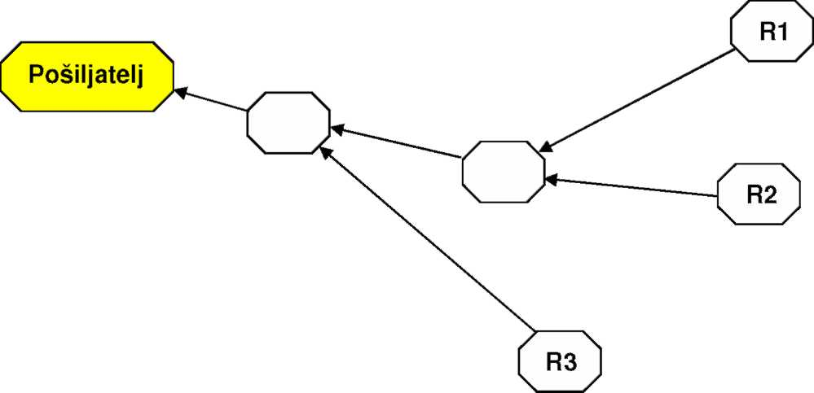

Slika 7. Spajanje rezervacija

Ovo spajanje zahtjeva za rezervacijom glavna je prednost RSVP-a. Na taj se način može veliki broj korisnika uključiti u multicast grupu bez značajnog povećanja mrežnog prometa (scalability).

Rezervacijski proces ne odašilje podatke i ne pruža traženu kvalitetu usluge, ali osigurava raspoloživost mrežnih resursa jednom kada do prijenosa stvarno dođe.

Iako je RSVP po hijerarhiji iznad IP protokola, on je više kontrolni nego usmjeriteljski protokol. On se u stvari oslanja na druge usmjeriteljske protokole da bi doznao gdje treba isporučiti zahtjev za rezervacijom. RSVP također surađuje s unicast i multicast usmjeriteljskim protokolima. Kada tok podataka upravljan RSVP-om promijeni svoju putanju, usmjeriteljski modul obavještava RSVP modul o promjenama i RSVP se brzo prilagođava novoj putanji, te podešava rezervacijske parametre.

Isporuka rezervacijskih parametara nije isto što i njihovo određivanje. QoS kontrolni uređaji određuju kako podesiti parametre veze da bi se postigla tražena kvaliteta usluge, a RSVP samo pruža mogućnost distribucije tih parametara. Budući da razne aplikacije mogu imati razne QoS kontrolne uređaje RSVP je dizajniran tako da te QoS parametre tretira kao nevidljive podatke koji se moraju isporučiti kontrolnim modulima u routerima koji ih onda interpretiraju po potrebi. Ovo logičko odvajanje QoS kontrolnih uređaja i distribucijskih sredstava pojednostavljuje RSVP i čini ga prilagodljivijim novim mrežnim tehnologijama i primjenama.

5.4. Svojstva RSVP-a

RSVP tokovi podataka su u simplex modu.

RSVP razlikuje pošiljatelja i primatelja. Iako u mnogim slučajevima jedno računalo može biti i primatelj i pošiljatelj, jedna RSVP rezervacija rezervira resurse za tok podataka u samo jednom smjeru.

■

■

■
RSVP podržava i pojedinačni (unicast) i višeodredišni (multicast) način rada i prilagođava se promjeni korisnika i ruta.

RSVP je predviđen i za unicast i za multicast. Budući da rezervacije stvaraju primatelji i da su rezervacijska stanja mekana, RSVP može lako mijenjati rute i korisnike. Mogu se slati IGMP (Internet Group Management Protocol) poruke i zahtijevati uključenje u multicast grupu. Spajanje rezervacija omogućava RSVP-u da se prilagodi velikim multicast grupama bez stvaranja prevelikog opterećenja na odašiljačkoj strani.

RSVP je prilagođen primatelju i obrađuje heterogene primatelje.

Unutar heterogenih višeodredišnih (multicast) grupa primatelji imaju različite kapacitete na raspolaganju i različite zahtjeve na kvalitetu usluge. Pojedini primatelj bira razinu kvalitete usluge i tako stvara rezervaciju i održava ju na toj razini koliko god dugo želi. Pošiljatelji raspoređuju promet u nekoliko različitih RSVP tokova s različitim razinama kvalitete usluge. Svaki RSVP tok podataka je homogen i primatelji mogu birati jedan ili više tih tokova. Ovakav pristup omogućava heterogenim primateljima da zatraže različite kvalitete usluga prilagođene njihovim karakterističnim mogućnostima i potrebama.

RSVP je kompatibilan s drugim protokolima.

RSVP radi i s IPv4 i s IPv6.

5.5. RSVP sučelje

RSVP komunicira i s krajnjim korisnikom i s mrežnim elementima unutar samih usmjeritelja. Za programere najvažniji dio je programsko sučelje na korisničkoj strani. Ovo su osnovne funkcije koje se nalaze u RSVP biblioteci RAPI (RSVP Application Programming Interface):
- rapi_session () stvara i inicira API sjednicu
- rapi_sender () traži od pošiljatelja da specificira parametre svog toka podataka. RSVP daemon primatelja koristi taj flow spec da bi stvorio PATH poruku za dotični tok podataka.
- rapi_reserve () stvara, podešava ili briše rezervaciju.
- rapi_release () traži od RSVP daemona da poništi rezervaciju.
6. RTP

6.1. Uvod

RTP (Real-time Transport Protocol) je protokol temeljen na IP-u i osigurava podršku za prijenos stvarno-vremenskih podataka (audio i video). Usluge koje pruža RTP su vremenska rekonstrukcija, otkrivanje izgubljenih paketa, sigurnost i identifikacija sadržaja. RTP je primarno stvoren za višeodredišni (multicast) prijenos stvarno-vremenskih podataka, ali može se koristiti i za pojedinačni (unicast) prijenos. Može se koristiti i za jednosmjerni prijenos, kao što je Video-on-Demand (VoD), i za interaktivne usluge kao što je Internet telefonija.

RTP se nadopunjuje s RTCP kontrolnim protokolom kako bi dobio podatke o kvaliteti prijenosa i o sudionicima u prijenosu.

6.2. Razvoj

Pokušaji prijenosa glasa mrežama počeli su još ranih sedamdesetih, a 1991. završen je niz eksperimenata na DARTnet-u koju su stvorili Network Research Group of Lawrence Berkeley Laboratory. Protokol koji se tamo koristio kasnije se nazvao RTP version 0.

1992.g. Henning Schulzrinne, GMD Berlin, objavio je RTP version 1, koji je, nakon nekih promjena, odobren 1995.g. od strane ESG-a i nazvan RTP version 2 i kao takav objavljen u slijedećim dokumentima:
- RFC 1889, RTP: A Transport Protocol for Real-Time Applications
- RFC 1890, RTP Profile for Audio and Video Conferences with Minimal Control

U siječnju 1996.g. Netscape je najavio "Netscape LiveMedia" zasnovan na RTP-u i drugim standardima. Microsoft tvrdi da njihov NetMeeting Conferencing Software podržava RTP. Nakon toga je Industry Alliance around Netscape Inc. počela koristiti RTP kao podlogu za RTSP (Real Time Streaming Protocol)

6.3. Način rada RTP-a

Paketi poslani Internetom imaju nepredvidivo kašnjenje i kolebanje zbog nesinkroniziranosti odašiljačke i prijamne strane. Stvarno-vremenske aplikacije zahtijevaju prikladno vremenski sinkronizirano slanje i reprodukciju podataka. RTP omogućava vremensko označavanje, numeraciju paketa unutar niza i razne druge mehanizme koji se brinu o pravovremenom dolasku paketa na odredište.

Vremensko označivanje (timestamping) je najvažniji podatak za stvarno-vremenske aplikacije. Pošiljatelj u to polje upisuje trenutak uzorkovanja prvog uzorka (npr. prvog audio uzorka ili slike). Vremenske oznake rastu s količinom vremena koju pokriva paket. Nakon prijama paketa, prijamnik koristi vremenske oznake kako bi pravilno rekonstruirao podatke. Vremenske oznake služe i za međusobnu sinkronizaciju različitih medija kao što su audio i video u MPEG-u (npr. za sinkronizaciju usana i zvuka). Međutim, RTP sam po sebi nije zadužen za sinkronizaciju. To treba obaviti na aplikacijskom sloju.

UDP ne isporučuje pakete vremenskim slijedom kojim su odaslani pa se koristi numeracija paketa (sequence numbers) kako bi se pristigli paketi pravilno posložili. Pomoću numeracije paketa također se može otkriti i gubitak paketa. Treba primijetiti da u nekim video formatima, kada se video okvir podijeli u nekoliko RTP paketa, svi imaju istu vremensku oznaku pa ona nije dovoljna za pravilno svrstavanje paketa.

Identifikacija vrste tereta (payload type identifier) određuje format tereta i koji su postupci kompresije i kodiranja korišteni. Iz tog polja aplikacija na prijamnoj strani zna kako interpretirati i pravilno reproducirati podatke. Osnovni tipovi tereta su definirani u RFC 1890 (npr. PCM, MPEG1/MPEG2 audio i video, JPEG video, Sun CellB video, H.261 video itd.). U jednom trenutku prijenosa pošiljatelj RTP paketa može slati samo jednu vrstu tereta iako se tijekom prijenosa ta vrsta može promijeniti (npr. zbog zagušenja mreže).

Još jedna funkcija RTP-a je identifikacija izvora (source identification). To omogućava prijamnoj aplikaciji da zna odakle dolaze podaci (velika primjena u audio konferencijama).

Svi gore navedeni mehanizmi su implementirani u RTP zaglavlje, Slika 4. pokazuje RTP paket unutar UDP/IP paketa.

IP  zaglavlje | i
IP  zaglavlje | UDP zaglavlje | RTP zaglavlje | RTP teret
IP  zaglavlje | UDP zaglavlje |  |  | —1

Slika 8. RTP podatak u IP paketu

RTP radi preko UDP-a kako bi iskoristio njegovo multipleksiranje i funkciju zaštitne sume (checksum). TCP i UDP su dva najčešće korištena prijenosna protokola na Internetu. TCP je konekcijski orijentiran protokol koji osigurava direktnu vezu i pouzdan tok podataka između dvije točke, dok je UDP bezkonekcijski orijentiran i nepouzdan datagramski protokol za prijenos. UDP je izabran kao odredišni protokol za RTP iz dva razloga. Prvo, RTP je dizajniran primarno za višeodredišno slanje pa mu samim tim direktna TCP veza ne odgovara. Drugo, za stvarno-vremenske aplikacije pouzdanost isporuke nije jednako važna kao pravovremenost dolaska podataka. Čak štoviše, pouzdana veza kao što je TCP nije poželjna. Npr. prilikom zagušenja mreže neki paketi će biti izgubljeni i aplikacija će moći reproducirati sadržaj, ali s puno nižom kvalitetom. Ako protokol inzistira na pouzdanom prijenosu i traži da se izgubljeni paketi ponovno pošalju, to će povećati kašnjenje, zagušiti mrežu i na kraju aplikacija vjerojatno više neće imati dovoljno podataka za obradu.
RTP i RTCP paketi se zato obično šalju koristeći UDP/IP usluge. Pokušava se postići i to da se mogu slati i pomoću CLNP (ConnectionLess Network Protocol), IPX (Internetwork Packet Exchange), AAL5/ATM i drugim protokolima.

U praksi, RTP je obično implementiran u samu aplikaciju kao i rješenja za povratak izgubljenih paketa i kontrolu zagušenja.

Da bi se podesila RTP sjednica aplikacija definira određeni par prijenosnih adresa. Prijenosnu adresu čine mrežna adresa (IP adresa) i TPC ili UDP adresa. Dobiva se jedan par adresa za podatke (mrežna adresa, RTP port) i jedan par adresa za kontrolu (mrežna adresa, RTCP port). RTP obično koristi parni broj porta, a RTCP prvi viši neparni broj porta. U multimedijskoj sjednici svaki medij se prenosi posebnom RTP sjednicom sa svojim posebnim RTCP paketima koji određuju kvalitetu prijama za tu sjednicu. Npr. audio i video putuju različitim RTP sjednicama i tako se omogućava prijamnoj aplikaciji da bira hoće li primati samo jedan ili oba medija.

Gotov scenarij za jednu audio konferenciju predstavljen u RFC 1889 će možda najbolje ilustrirati uporabu RTP-a. Tamo je definiran profil za uporabu RTP-a i RTCP-a u višekorisničkim audio i video konferencijama s minimalnom kontrolom. Recimo da svaki sudionik konferencije šalje audio podatke u segmentima od 20 ms. Na svaki taj segment se dodaje RTP zaglavlje i takav RTP paket se umeće u UDP paket. RTP zaglavlje nosi informaciju o tome kakvo audio kodiranje je uporabljeno (npr. PCM). Korisnici imaju opciju mijenjati način kodiranja za trajanja konferencije zbog, npr., zagušenja u mreži ili ako neki novopriključeni korisnik nema dovoljnu širinu pojasa za sadašnji način kodiranja. Vremenske oznake i numeracija paketa u RTP zaglavlju služe da bi se točno rekonstruirao podatak sa izvora, tako da se u ovom slučaju audio segmenti reproduciraju na prijamnoj strani svakih 20 ms.

6.4. RTP zaglavlje

RTP zaglavlje izgleda ovako:

0 12 3
0 1 2 3 4 5 6 7 8 9 0 1 2 3 4 5 6 7 8 9 0 1 2 3 4 5 6 7 8 9 0 1
+-+-+-+-+-+-+-+-+-+-+-+-+-+-+-+-+-+-+-+-+-+-+-+-+-+-+-+-+-+-+-+-+
|V=2|P|X| CC |M| PT | sequence number |
+-+-+-+-+-+-+-+-+-+-+-+-+-+-+-+-+-+-+-+-+-+-+-+-+-+-+-+-+-+-+-+-+
| timestamp |
+-+-+-+-+-+-+-+-+-+-+-+-+-+-+-+-+-+-+-+-+-+-+-+-+-+-+-+-+-+-+-+-+
| synchronization source (SSRC) identifier |
+=+=+=+=+=+=+=+=+=+=+=+=+=+=+=+=+=+=+=+=+=+=+=+=+=+=+=+=+=+=+=+=+
| contributing source (CSRC) identifiers |
| |
+-+-+-+-+-+-+-+-+-+-+-+-+-+-+-+-+-+-+-+-+-+-+-+-+-+-+-+-+-+-+-+-+

Slika 9. RTP zaglavlje
Prvih dvanaest bajta pojavljuje se u svakom RTP paketu dok se lista CSRC (contributing source) identifikatora pojavljuje samo ako je doda mikser. Polja imaju slijedeće značenje:
- version (V): 2 bita. Verzija RTP-a. Najnovija je verzija 2.
- pading (P): 1 bit. Ako je jedinica, paket sadrži još jedan ili više bajta na kraju koji nisu dio tereta. Zadnji bajt nosi informaciju koliko ovih okteta se zanemaruje.
- extension (X): 1 bit. Ako je jedinica, onda iza ovog zaglavlja slijedi još točno jedno dodatno zaglavlje.
- CSCR count (CC): 4 bita. Broj doprinosećih izvora (ako RTP paket sadrži podatke sa više izvora).
- marker (M): 1 bit. Interpretacija ovisi o profilu. Npr. za audio je to početak ili kraj perioda tišine, a za video početak okvira.
- payload type (PT): 7 bita. Određuje format RTP tereta i način na koji će ga aplikacija interpretirati.
- sequence number: 16 bita. Raste za 1 za svaki poslani RTP paket i može ga koristiti primatelj da otkrije koji su paketi izgubljeni i da poslaže pakete po redu. Početna vrijednost se odabire nasumce.
- timestamp: 32 bita. U polje se upisuje trenutak uzorkovanja prvog uzorka. Koristi se za sinkronizaciju. Početna vrijednost se odabire nasumce.
- SSRC: 32 bita. Indikator sinkronizirajćeg izvora. Služi za razlikovanje sinkronizirajućih izvora unutar jedne RTP sjednice.
- CSRC list: 0 do 15 stavaka, svaki po 32 bita. Nula za pojedinačni izvor ili neki drugi broj ako podaci izlaze iz RTP miksera.

6.5. Višekorisnički pristup

Zahvaljujući odijeljenim RTP sjednicama, svaki korisnik pojedinačno može birati medije koje želi primati. Mogući problemi koji tu nastaju su:
- svi korisnici ne moraju htjeti primati isti format medija;
- mogu postojati razlike u pogledu pristupne mreže;
- mogu postojati razlike u pogledu krajnjeg sustava (terminala);

Za prilagodbu se koriste RTP mikser i RTP translator.
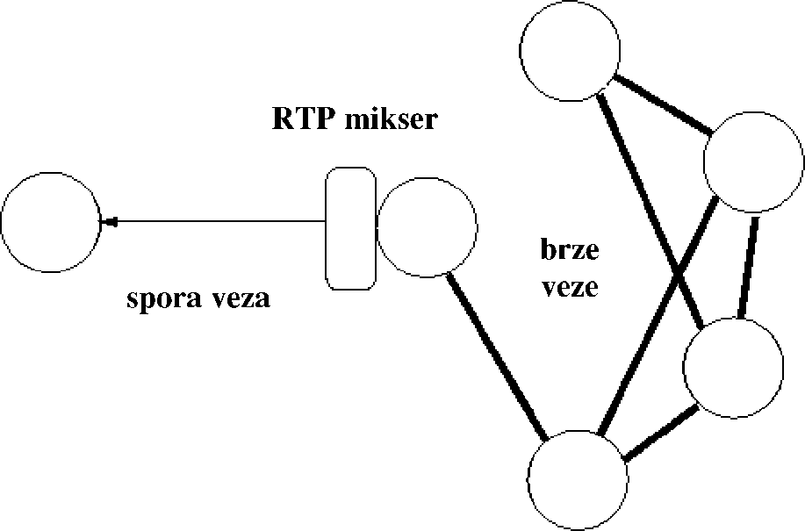
Promatrajmo slučaj kada je glavnina sudionika u mreži velike brzine, a neki sudionici su u dijelu mreže sa sporijom vezom. Loše rješenje bi bilo da svi sudionici koriste audio podatke smanjene pojasne širine, tj. lošije kvalitete. Bolje rješenje je da se prema sporijem dijelu mreže stavi RTP mikser koji rekonstruira struje pojedinih audio izvora, resinkronizira ih i kombinira u jedan tok pogodniji za sporiju vezu. RTP tok iz miksera kodira se kao da je sinkronizirajući izvor mikser, a u zaglavlju su navedeni doprinoseći tokovi (u RTP zaglavlju popis CSRC uključuje pojedina SSRC). RTP mikser je pogodan samo za audio.
Slika 10. RTP mikser
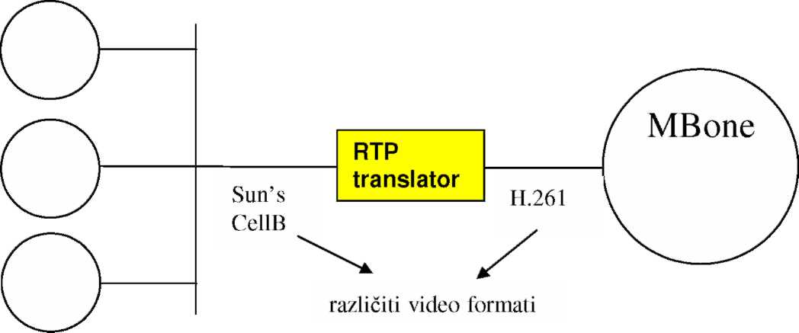

Slika 11. RTP translator

Promatrajmo sada slučaj kada su svi sudionici u brzim mrežama ali koriste različite formate. Sada nije potrebno kombiniranje pojedinih tokova u jednu jer je propusnost mreže dovoljna. Problem prilagodbe formata se rješava primjenom RTP translatora.
RTP translator obavlja prekodiravanje iz jednog formata u drugi uz netaknutu oznaku sinkronizirajućeg izvora.

6.6. Svojstva RTP-a
- RTP osigurava isporuku s-kraja-na-kraj podataka sa stvarno-vremenskim osobinama, kao što su interaktivni audio i video. On sam po sebi nema nikakav mehanizam koji bi osigurao pravovremensku isporuku već za to treba pomoć nižih slojeva koji imaju kontrolu nad resursima u usmjeriteljima i svvitcherima. RTP se oslanja na RSVP za rezervaciju resursa i osiguravanje tražene kvalitete usluge (QoS).
- RTP ne mora znati ništa o nižim mrežnim slojevima osim da će oni obaviti uokvirivanje. RTP se oslanja na UDP (ili neki drugi prijenosni protokol) za multipleksiranje i zaštitnu sumu.
- Za razliku od drugih načina prijenosa podataka RTP ne garantira nikakvu pouzdanost isporuke ili kontrolu toka podataka ili zagušenja mreže. On daje vremenske oznake i numeraciju paketa, a o implemetiranju svega toga brine se sama aplikacija.
- RTP je protokol koji namjerno nije dovršen da bi bio otvoren za nove vrste tereta i novu multimedijsku programsku podršku. RTP se može jednostavno prilagoditi novim formatima i aplikacijama dodavanjem novog profila i specifikacijom tereta.
- RTP i RTCP pružaju funkcionalnost i kontrolne mehanizme neophodne za prijenos stvarno-vremenskih sadržaja. Međutim, RTP/RTCP ne obavlja zadatke na višim mrežnim slojevima kao što je npr. sinkronizacija. To se mora obaviti na aplikacijskoj razini.
- Algoritme za kontrolu toka i strategiju retransmisije definira aplikacija. To je koncept uokvirivanja na razini aplikacije (Application Level Framing - ALF). RTP se prilagođava aplikaciji pomoću profila i specifikacije formata vrste tereta.
7. RTCP

7.1. Uvod

RTCP (Real-Time Control Protocol) je kontrolni protokol predviđen za rad zajedno sa RTP-om. Standardiziran je u RFC 1889 i 1890. Sudionici RTP sjednice periodički šalju RTCP pakete da bi obavijestili izvor o kvaliteti isporuke (dijagnostika) i dostavili svoje podatke (membership).

7.2. Način rada

RFC 1889 definira pet RTCP tipova paketa koji nose kontrolne informacije:
- RR: receiver report. Izvješće primatelja. Šalju ga svi primatelji koji nisu aktivni sudionici sjednice. Sadrži povratnu informaciju o kvaliteti prijama RTP paketa za svaki sinkronizirajući izvor, broj izgubljenih paketa, kašnjenje i vremenske oznake da bi se izračunalo ukupno kašnjenje između primatelja i pošiljatelja.
- SR: sender report. Izvješće pošiljatelja. Šalju ga aktivni sudionici sjednice. Sadrži podatke o pošiljatelju, sinkronizaciji, kumulativne brojače paketa i broj poslanih bajta.
- SDES: source description items. Opis izvora.
- BYE. Odlazak. Označuje kraj sudjelovanja.
- APP: application specific functions. Nestandardne funkcije nekih aplikacija (zbog razvoja novih alata i funkcija).

Kroz ove kontrolne informacijske pakete RTCP pruža slijedeće usluge:

• Nadgledanje kvalitete usluge i kontrola zagušenja.

Ovo je primarna uloga RTCP-a. RTCP daje povratnu informaciju aplikaciji o kvaliteti distribucije podataka. Kontrolna informacija je korisna i pošiljatelju i primatelju i nekoj drugoj stranci koja samo gleda sjednicu. Pošiljatelj može podesiti svoje odašiljanje na temelju primljene povratne informacije. Primatelj može utvrditi da li je zagušenje lokalno, regionalno ili globalno. Pomoću te kontrolne informacije mogu se i odrediti performance za višeodredišnu distribuciju.

• Identifikaciju izvora.

U RTP paketu izvori su identificirani pomoću nasumce odabranih 32 bitnih identifikatora. Ti identifikatori su neprikladni za ljudsku uporabu pa RTCP SDES (source description) paketi sadrže tekstualnu informaciju (cannonical names) koja je globani jedinstveni identifikator sudionika sjednice. Tu se mogu upisati i korisnikov broj telefona, ime i prezime, e-mail adresa i druge informacije.

Sinkronizacija različitih medija.

RTO izvješće pošiljatelja sadrži podatke o pravom vremenu izvorišnih podataka i vremenskim oznakama paketa. To se može koristiti za sinkronizaciju usana i audio podatka.

Skaliranje kontrolnih informacija.

RTCP poruke periodički se šalju među sudionicima sjednice. Kada se broj sudionika poveća nužno je dobro izbalansirati dobivanje dosadašnjih kontrolnih informacija i ograničavanje prometa samih kontrolnih informacija. Da bi mogao raditi s velikim multicast grupama RTCP mora spriječiti zagušenje mreže kontrolnim informacijama.
8. RTSP

8.1. Uvod

Umjesto pohranjivanja velikih multimedijskih sadržaja i njihovog lokalnog reproduciranja, multimedijski podaci se šalju mrežom kao tok podataka. Podaci su razbijeni na manje pakete pogodne za prijenos mrežom i putuju kao tok bitova. Primatelj može reproducirati prvi paket dok dekomprimira drugi a prima treći. Na taj način može konzumirati sadržaj bez čekanja da on cijeli stigne na njegovo računalo.

RTSP (Real-Time Streaming Protocol) je aplikacijski klijent-server protokol za upravljanje dostavom podataka sa stvarno-vremenskim svojstvima preko IP mreže. On omogućava daljinsko upravljanje multimedijskim sadržajem kao kod video rekordera (pauza, premotavanje naprijed i nazad i sl.). Izvor podataka može biti ili prijenos uživo ili već ranije pohranjeni podaci.

RTSP je aplikacijski protokol dizajniran da surađuje s protokolima s nižeg nivoa (RTP, RSVP). On pruža sredstva za odabir kanala za isporuku (kao što su UDP, multicast UDP, TCP) i mehanizama za isporuku temeljenih na RTP-u. Služi i za pojedinačno i za višeodredišno odašiljanje.

8.2. Razvoj

RTSP su razvili RealNetworks, Netscape Communications i Columbia University. Prva radna verzija predana je lETF-u 1996.g. na razmatranje i od onda su učinjene mnoge promjene. Standardiziran je u RFC 2326.

8.3. Način rada RTSP-a

RTSP uspostavlja i kontrolira stvarno-vremensku vezu između medijskih poslužitelja i klijenata. Medijski poslužitelj pruža usluge reproduciranja ili snimanja multimedijskih podataka dok klijent traži od poslužitelja kontinuiran tok podataka koju će primati. RTSP je "mrežni daljinski upravljač" između poslužitelja i klijenta. On pruža slijedeće usluge:
- Dostavljanje podataka od poslužitelja. Klijent može tražiti opis prezentacije i tražiti od poslužitelja da uspostavi sjednicu i počne slati tražene podatke.
- Pozivanje nekog medijskog poslužitelja da se uključi u konferenciju gdje onda može reproducirati ili snimiti neku prezentaciju.
- Dodavanje nekog medija već postojećoj prezentaciji. Poslužitelj ili klijent mogu obavijestiti jedan drugog o dostupnosti nekog dodatnog medija.

RTSP pokušava omogućiti iste usluge za tok audio i video podataka kao što ih HTTP pruža za tekst i grafiku. Namjerno je dizajniran da ima sličnu sintaksu i funkcije kao HTTP da mu se mogu dodati neki HTTP-ovi mehanizmi.
U RTSP-u je svaka prezentacija i tok medijskih podataka identificirana RTSP URL-om (Uniform Resource Locator). Ukupni podaci o prezentaciji i svojstva medija upisana su u opisnu datoteku, u koju još mogu biti upisani i način kodiranja, jezik, RTSP URL-ovi, odredišne adrese, portovi i drugi parametri. Toj datoteci klijent može pristupiti pomoću HTTP-a, email-a ili na neki drugi način.

Ali, RTSP se razlikuje od HTTP-a u nekoliko stvari. Prvo, dok je HTTP stateless protokol, RTSP čuva stanje (identifikator sjednice) za svaki prikaz u tijeku. Drugo, HTTP je u osnovi asimetričan protokol gdje klijent šalje zahtjev, a poslužitelj odgovara, dok kod RTSP-a i poslužitelj i klijent mogu slati zahtjeve.

RTSP trenutno rabi slijedeće metode:
- OPTIONS: Klijent ili poslužitelj govori onom drugom koje opcije on može prihvatiti.
- DESCRIBE: Klijent dobiva opis prezentacije ili medijskog objekta identificiranog pomoću zahtjevanog URL-a od poslužitelja.
- ANNOUNCE: Kada je poslan od strane klijenta prema poslužitelju šalje opis prezentacije ili medijskog objekta identificiranog URL-om. Kad je poslan od strane poslužitelja prema klijentu, obnavlja opis sjednice u stvarnom vremenu.
- SETUP: Klijent traži od poslužitelja da alocira resurse za struju podataka i otvori RTSP sjednicu.
- PLAY: Klijent traži od poslužitelja da započne slanje podataka alociranih pomoću SETUP-a.
- PAUSE: Klijent privremeno zaustavlja isporuku struje podataka, ali bez oslobađanja poslužiteljevih resursa.
- TEARDOWN: Klijent traži od poslužitelja da prestane slati podatke i oslobodi svoje resurse.
- GET_PARAMETER: Vraća vrijednost parametra prezentacije ili toka podataka specificirane URL-om.
- SET_PARAMETER: Postavlja vrijednost parametra prezentacije ili toka podataka specificirane URL-om.
- REDIRECT: Poslužitelj izvješćuje klijente da se mora spojiti na neki drugi poslužitelj.
- RECORD: Klijent započinje snimanje određenih podataka u suglasnosti sa opisom prezentacije.
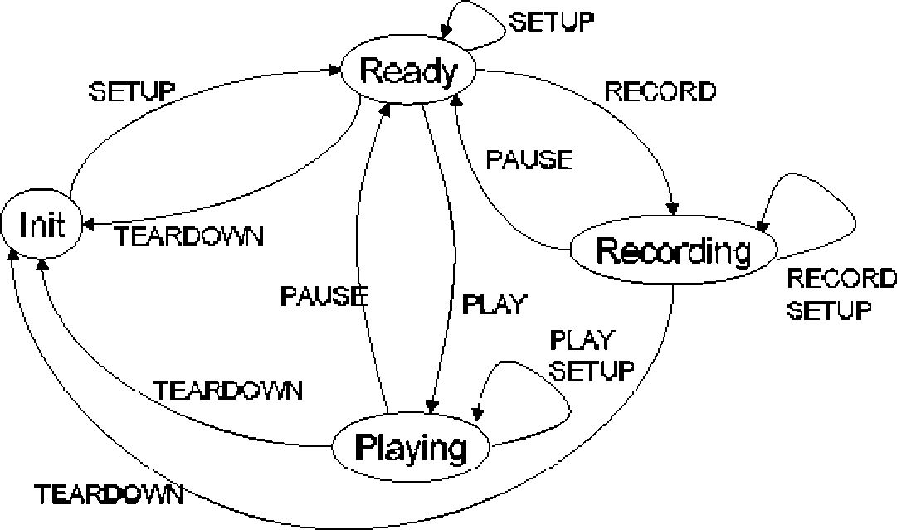
Valja primijetiti da se neke od ovih metoda mogu slati i od klijenta prema poslužitelju i od poslužitelja prema kijentu, dok se neke mogu slati samo u jednom smjeru. Ne moraju sve gore navedene metode postojati u jednom serveru (npr. medijski poslužitelj koji prenosti neki live događaj ne mora podržavati PAUSE metodu).
Slika 12. Primjer komunikacije klijenta i poslužitelja

RTSP poruke se obično šalju neovisnim kanalom, a ne onim kojim putuju podaci. Mogu se odašiljati perzistentnim transportnim vezama, ili se može stvoriti jedna veza po zahtjevu, ili se može raditi u bezkonekcijskom modu.

8.4. Svojstva RTSP-a
- RTSP je aplikacijski protokol, sintaksom i operacijama sličan HTTP-u, ali radi s audio i video podacima. Koristi URL-ove isto kao i HTTP.
- RTSP poslužitelj mora obnavljati svoj status pomoću SETUP, TEARDOWN i drugih metoda.
- RTSP poruke se prenose izvan pojasa. Protokol za RTSP može biti drugačiji od onog kojim se prenose podaci.
- Za razliku od HTTP-a, kod RTSP-a zahtjeve mogu izdavati i klijent i poslužitelj.
- RTSP omogućava kompatibilnost između klijenata i poslužitelja različitih proizvođača.
9. ZAKLJUČAK

Razvojem mrežnih protokola za mulitmedijske usluge pokušava se prilagoditi Internet, koji u stvari nije pogodan za prijenos stvarno-vremenskih usluga, zahtjevima današnjice. Sve više i više ljudi u svijetu koristi Internet i želi uživati u multimedijskim uslugama sa stvarnovremenskim osobinama. Najpopularnija i najraširenija usluga danas je vjerojatno VoIP (Voice over IP), odnosno Internet telefonija. Kako što bolje prilagoditi jednu takvu paketski orijentiranu mrežu zahtjevima tih korisnika danas je najvažniji zadatak znanstvenika i mrežnih administratora. Današnjih "vjerojatno zadovoljavajućih" 10 do 15 slika u sekundi s vremenom će sve više rasti i morati će se stalno obavljati prilagodbe i uvoditi poboljšanja postojećih mrežnih alata. Multimedija se sve više uvodi i u poslovanje, čak i u vidu marketinga, pa je ta prilagodba i ekonomski opravdana.

Među najvažnijim protokolima za prijenos mutimedijskih sadržaja svakako su RSVP, RTP, RTCP i RTSP. Evo njihovog kratkog pregleda:

RSVP je protokol koji se bavi nižim slojevima (koji imaju direktnu kontrolu nad mrežnim resursima) i on rezervira resurse za stvarnovremenske aplikacije u usmjeriteljima. Zbog te svoje uloge on je ključan za prijenos multimedijskih sadržaja.

RTP je prijenosni protokol za stvarno-vremenske podatke. On daje vremenske oznake, numerira pakete i osigurava mnoga druga sredstva potrebna za stvarno-vremenki prijenos podataka. RTP se oslanja na RSVP za rezervaciju resursa potrebnih za postizanje tražene kvalitete usluge.

RTCP je kontrolni dio RTP-a koji pomaže oko kvalitete usluge i kontrole pristupa.

RTSP je kontrolni protokol koji inicira i usmjerava isporuku stvarno-vremenskog toka podataka iz mrežnih poslužitelja. On je internetski "daljinski upravljač".

Naravno da ovo nisu svi protokoli koji se danas koriste za prijenos multimedijskih sadržaja. Postoje još mnoge alternative i nadopune gore navedenim protokolima, a koji od njih će u budućnosti prevladati, tek će se vidjeti.
K. D.: Mrežni protokoli za multimedijske usluge PREGLED SKRAĆENICA

Skraćenica | Značenje
ATM | Asyncronous Transfer Mode
HTTP | Hypertext Transfer Protocol
IP | Internet Protocol
LAN | Local Area Network
QoS | Quality of Service
RSVP | Resource Reservation Protocol
RTCP | Real-time Transport Control Protocol
RTP | Real-Time Protocol
RTSP | Real-Time Streaming Protocol
TCP | Transport Control Protocol
UDP | User Datagram Protocol
URL | Uniform Resource Locator
VoD | Video on Demand
VoIP | Voice over IP
WAN | Wide Area Network
K. D.: Mrežni protokoli za multimedijske usluge LITERATURA

[1]. RFC 0768 User Datagram Protocol. J. Postel.
[2]. RFC 0791 Internet Protocol. J. Postel.
[3]. RFC 0793 Transmission Control Protocol. J. Postel.
[4]. RFC1889 RTP: A Transport Protocol for Real-Time Applications. Audio-Video Transport Working Group, H. Schulzrinne, S. Casner, R. Frederick, V. Jacobson.
[5]. RFC 2236 Internet Group Management Protocol, Version 2. W. Fenner.
[6]. RFC 2326 Real Time Streaming Protocol. H. Schulzrinne, A. Rao, R. Lamphier

www.maturski.org

